Информация Никольской средней школы о проведении месячника ко Дню пожилых людей.
С 1 сентября по 1 октября 2018 г в Никольском сельском округе, а также в Никольской средней школе проходил месячник по социальной поддержке пожилого человека. В рамках месячника прошли следующие мероприятия:
- Выпущена поздравительная газета «Мы славим возраст золотой!» и опубликована на доске объявлений в центре сельского округа.
- Проведены классные часы «Посмотри, кто сидит на скамейке», «Наши бабушки, наши дедушки!» (охват 100%)
- Среди учащихся 1-4 и 5-11 классов проведен конкурс плакатов «День Пожилого человека» и фотоконкурс «Мои любимые бабушка и дедушка».
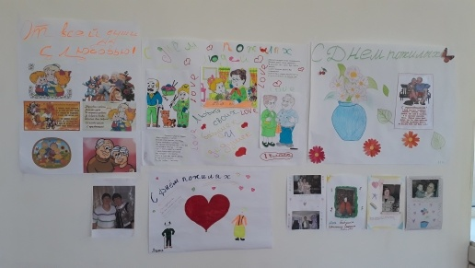
- В течение месяца проходила акция «Забота». Зам. директора по ВР Целковская Н.А. с учащимися 10 класса Зуевым Владиславом и Журавлевым Ильей посетили ветерана педагогического труда Кухарскую М.Я. Убрали территорию огорода от ботвы.

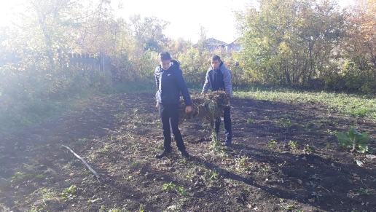
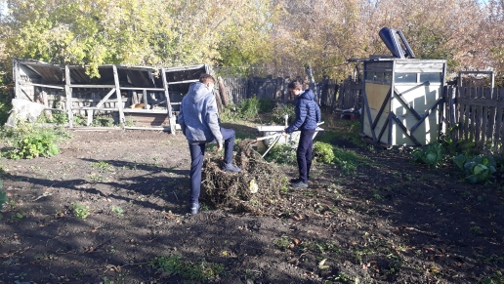

Учитель начальных классов Зуева О.В. с ученик
ами 9 класса оказали помощь Знахаренко О.П. в виде уборки территории.
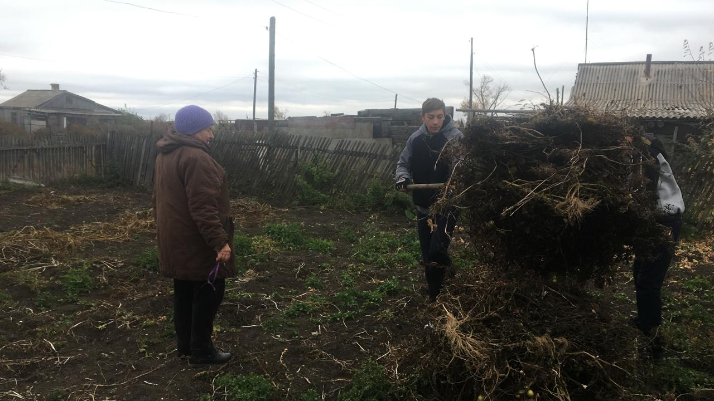
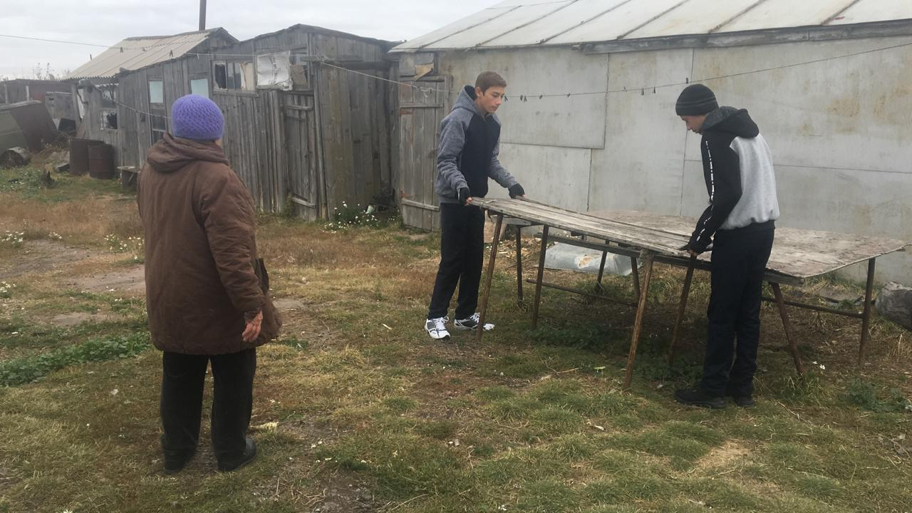

1 октября прошел праздничный концерт, посвященный Международному Дню Пожилого человека. (Совместно с сельским округом и Ельтайской СШ). На котором ребята поздравили гостей с праздником. Далее было организовано чаепитие.
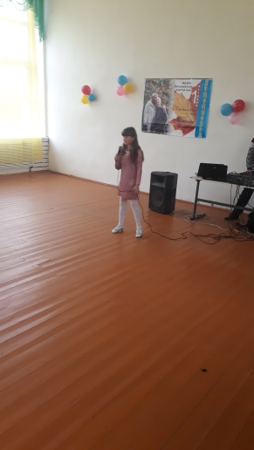

Зам. директора по ВР: _______ Целковская Н.А.

